REFUERZO RESERVA DE COMPRA

El/la Sr./Sra. ______________________________________, D.N.I. Nº_______________, con domicilio en _____________________________________________________________, comparece en este acto en calidad de COMPRADOR y entrega de la suma de DOLARES BILLETES ESTADOUNIDENSES_______________________ (U$S ________________) para aplicar a la compra de un inmueble situado en_________________________________ ____________________________________, por el precio total y convenido de DOLARES BILLETES ESTADOUNIDENSES _______________________ (U$S ________________). Dicha suma se recibe como Refuerzo de la Reserva de Compra, firmada el día _____ de _________________ de 202__, debidamente aceptada (CONFORMADA) por el VENDEDOR del inmueble mencionado, y manteniéndose todas sus cláusulas y condiciones, se deja constancia que la cesión de boleto de compraventa se firmará ante el Escribano ___________________________ cuyas oficinas se encuentran ubicadas en_____________________ __________________________Tel:________________, en la entidad bancaria o el lugar a designarse por el VENDEDOR del inmueble, en efectivo / mediante transferencia bancaria.
La cesión del boleto será firmada con fecha tope la del _____ de ______________ de 202__.

Vencido este plazo, si NO se concertara la firma de la cesión del boleto dentro de la fecha señalada, por silencio, incomparecencia y/ desistimiento expreso del COMPRADOR, éste perderá por su culpa y en concepto de indemnización a favor del VENDEDOR la suma entregada en este refuerzo, por DOLARES BILLETES ESTADOUNIDENSES _______________________ (U$S________________), con más la suma entregada en la reserva, por la suma de DOLARES BILLETES ESTADOUNIDENSES _______________________ (U$S ________________). En caso de ser el VENDEDOR quien no se presentara a la firma de la cesión del boleto por silencio, incomparecencia y/o desistimiento expreso, deberá devolver al COMPRADOR la suma entregada en este acto con más la suma la entregada en la reserva, más otro monto igual en concepto de indemnización.-----

6) Conforme los informes expedido por el Registro de la Propiedad Inmueble, informe de DOMINIO Nº __________________ de fecha ____/_____/________, surge que el inmueble no posee gravámenes, restricciones e interdicciones al día de la firma del presente; e informe de INHIBICION Nº ____________________________ de fecha ____/____/_______, surge que el VENDEDOR del inmueble, no se encuentra inhibido para disponer de sus bienes.-----------------------------------------------------------------------------------
Observaciones:_________________________________________________________________________________________________________________________________________________________________________________________________________________________________________________________________

En esta operación Interviene:_________________________________________________________________
A los _______días del mes de ____________________de 202___en la Ciudad de _____________, Buenos Aires, se firman 2 ejemplares del mismo tenor. -------------------------------------------------------------

Firma

Aclaración __________________________
D.N.I. Nº____________________
RESERVANTE
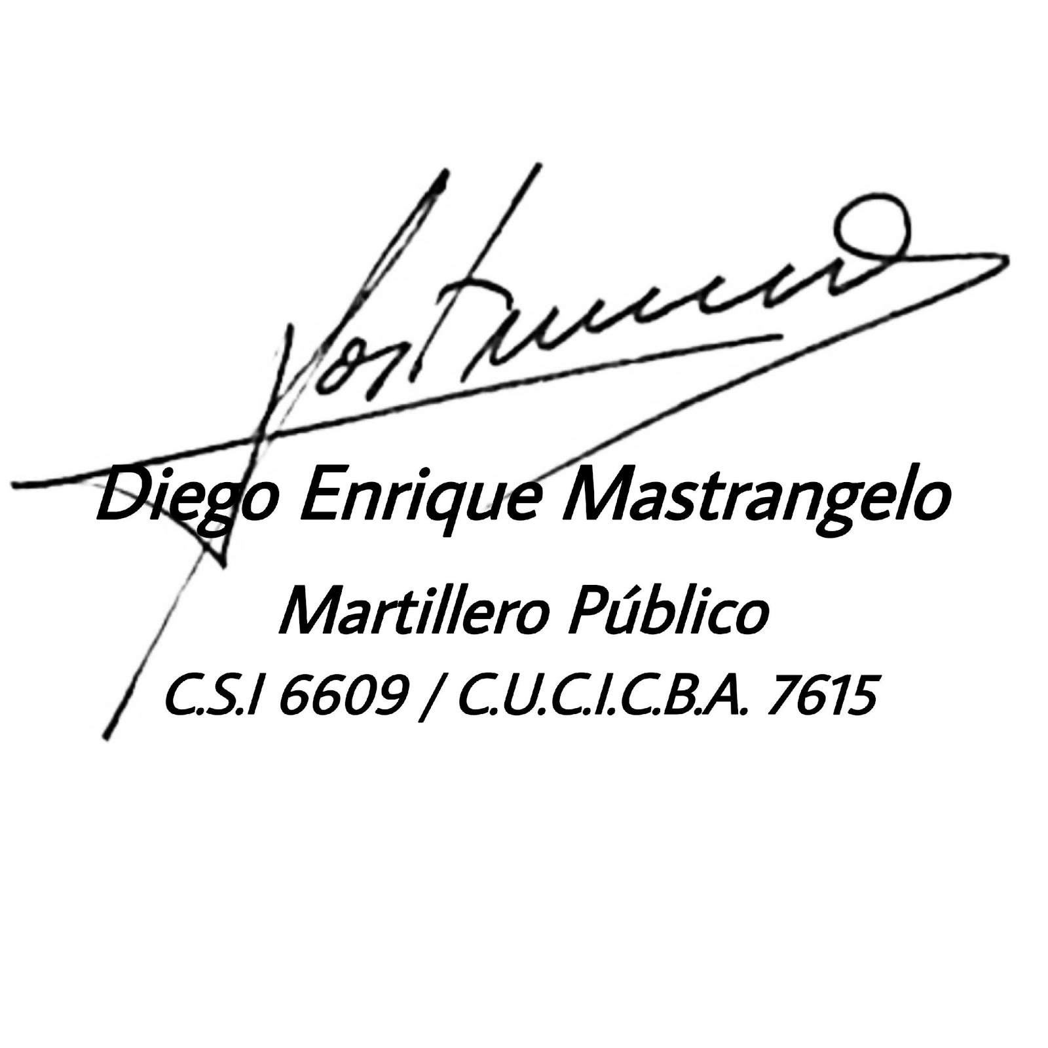

NOTIFICACIÓN DEL PROPIETARIO

Firma

Aclaración ________________________________
D.N.I. Nº ____________________
Fecha: ___/____/202__

RECIBO DE DINERO
Recibí de _________________________________________________ , D.N.I. _________________, la suma de DOLARES ESTADOUNIDENSES _______________________________ (U$S______________) en efectivo, para ser entregada al Corredor Inmobiliario Diego Enrique Mastrangelo y que éste la impute a la oferta de compra del inmueble sito en ____________________________________________________________________ Buenos Aires, sirviendo el presente de suficiente recibo. ------------------------------------------------------------------------------
El oferente me hace entrega en este acto, por instrumento separado, de los términos y condiciones de la oferta, la cual será suscripta por el Corredor Inmobiliario matriculado. ----------------------------------
Buenos Aires, ___ de ___________________ de 20___.

FIRMA AGENTE

ACLARACIÓN _________________________________
RECIBÍ CONFORME

